Федеральное государственное образовательное бюджетное учреждение высшего образования «Финансовый университет при Правительстве Российской Федерации»

Департамент анализа данных, принятия решений и финансовых технологий

Контрольная работа по дисциплине

**«Бухгалтерские информационные системы»**

Вариант 10

Выполнили:    
студенты группы ПИ19-1   
Содиков Фарход Фирдавсович  
Касьянов Максим Евгеньевич  
Омран Алахажа

Преподаватель:

Городецкая Ольга Юрьевна

2021

1. **Введение**

В программеоформить поступление бланков трудовых книжек с помощью документа "Поступление (акт, накладная)", а ее выдача – документом "Реализация (акт, накладная). Отразить трудовую книжку (как БСО) на забалансовом счете с помощью документа "Операция".

НАО ЭПОС 01.10.2021 приобрело у официального распространителя бланков трудовых книжек (ТК) и вкладышей к ним ООО "СпецБланк" 10 шт. бланков на общую сумму 2 400,00 руб. (в т. ч. НДС 20% – 400,00 руб.), а 22.10.2021 сотруднику НАО ЭПОС, впервые устроившегося на работу, оформили трудовую книжку в соответствии с законодательством.

Приобретенные бланки трудовых книжек учитывать на счёте 10 "Материалы" также в соответствии с законодательством. Одновременно организовать их учёт на забалансовом счете 006 в качестве БСО (бланки строгой отчетности).

На основании заявления сотрудника от 22.10.2021 стоимость бланка трудовой книжки с учетом НДС (240,00 руб.) оплатить сотрудником её наличными.

1. **Теоретическая часть**

**Термины:**

1. Документ "Реализация товаров" служит для отражения операции продажи товаров покупателю. На его основании происходит уменьшение товарных остатков на складах организации и изменяется состояние взаиморасчетов с партнерами.
2. Бланк строгой отчётности (БСО)**—** это первичный учётный документ, приравненный к кассовому чеку, сформированный в электронной форме и (или) отпечатанный с применением автоматизированной системы для бланков строгой отчётности в момент расчёта между пользователем и клиентом за оказанные услуги, содержащий сведения о расчёте, подтверждающий факт его осуществления и соответствующий требованиям законодательства.

**Факты:**

* Работодатель обязан оформить трудовую книжку при заключении трудового договора впервые.
* При выдаче трудовой книжки с работника взимается плата за ее бланк.
* Выдача сотрудникам трудовых книжек/вкладышей (в т. ч. за плату по стоимости приобретения) признается реализацией товаров, облагаемой НДС.

**План:**

1. Для поступления трудовых книжек (ТК) используем документ «Поступление (акт, накладная)».
2. Учтём ТК на забалансовом счёте ДТ 006 с помощью документа «Операция, введённая вручную».
3. Оформляем ТК нашему работнику с помощью документа «Реализация (акт, накладная)». На основании этого документа создать счёт-фактуру выданный.
4. Спишем ТК с забалансового счёта КТ 006 с помощью документа «Операция, введённая вручную».
5. Перенесём задолженности работника за оформление ТК с помощью документа «Операция, введённая вручную».
6. Оплатим за ТК с помощью документа «Списание с расчётного счёта – Оплата поставщику».
7. **Практическая часть**
8. Счёт учёта расчётов с контрагентами:

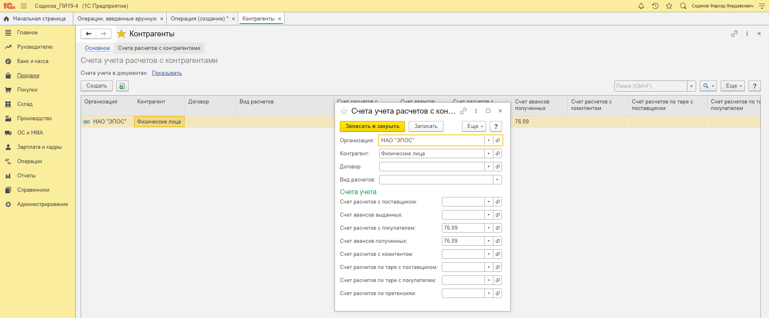

Приобретение 10 шт. бланков трудовых книжек на сумму 2400 включая НДС (Д10.06 К60.01). Поступление товаров: Накладная, УПД от 01.10.2021:

1. Счета учета номенклатуры:

1. Учёт бланков трудовых книжек на забалансовом счёте ДТ 006:

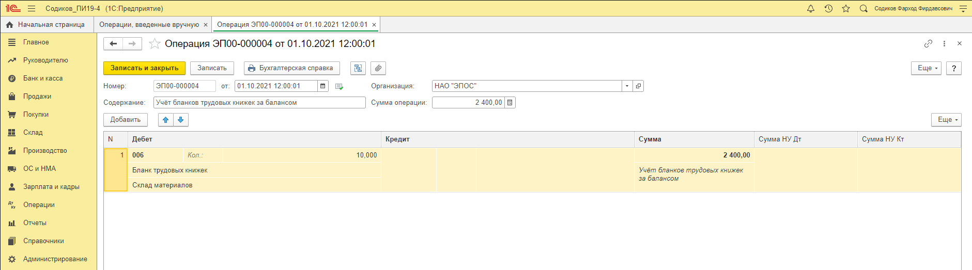

1. Оплата за бланки трудовых книжек поставщику:

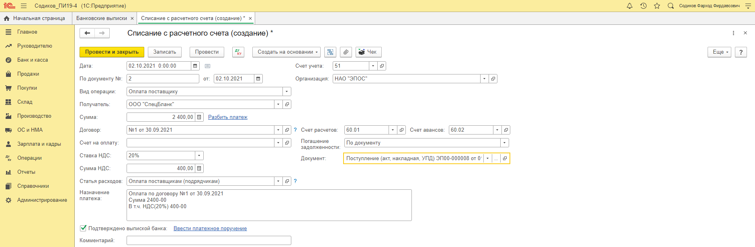

1. Оформление трудовой книжки работнику Д76.09 К10.06:

1. Списание ТК с забалансового счёта КТ 006:

1. Перенос задолженности работника за оформление трудовой книжки:

1. Оплата стоимости ТК сотрудником:

1. Оборотно-сальдовая ведомость за октябрь:

Оборотно-сальдовая ведомость по счёту 10.06:

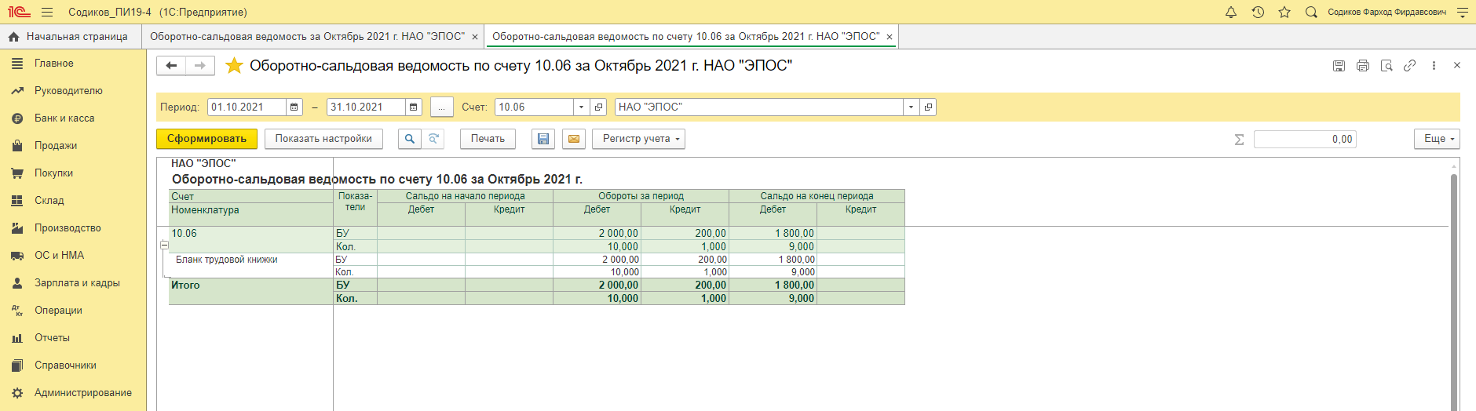

Оборотно-сальдовая ведомость по счёту 73.03:

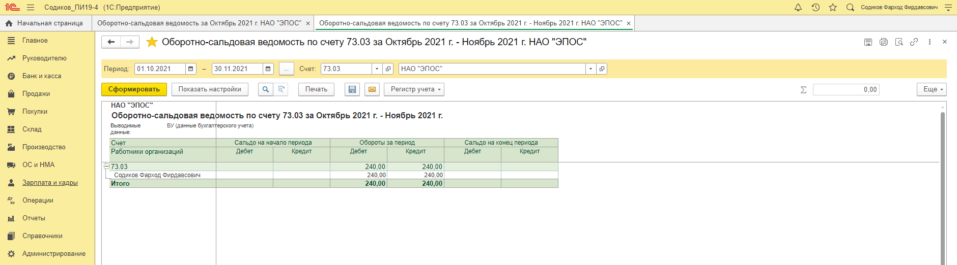

Оборотно-сальдовая ведомость по счёту 60:

Анализ субконто:

Кассовая книга:

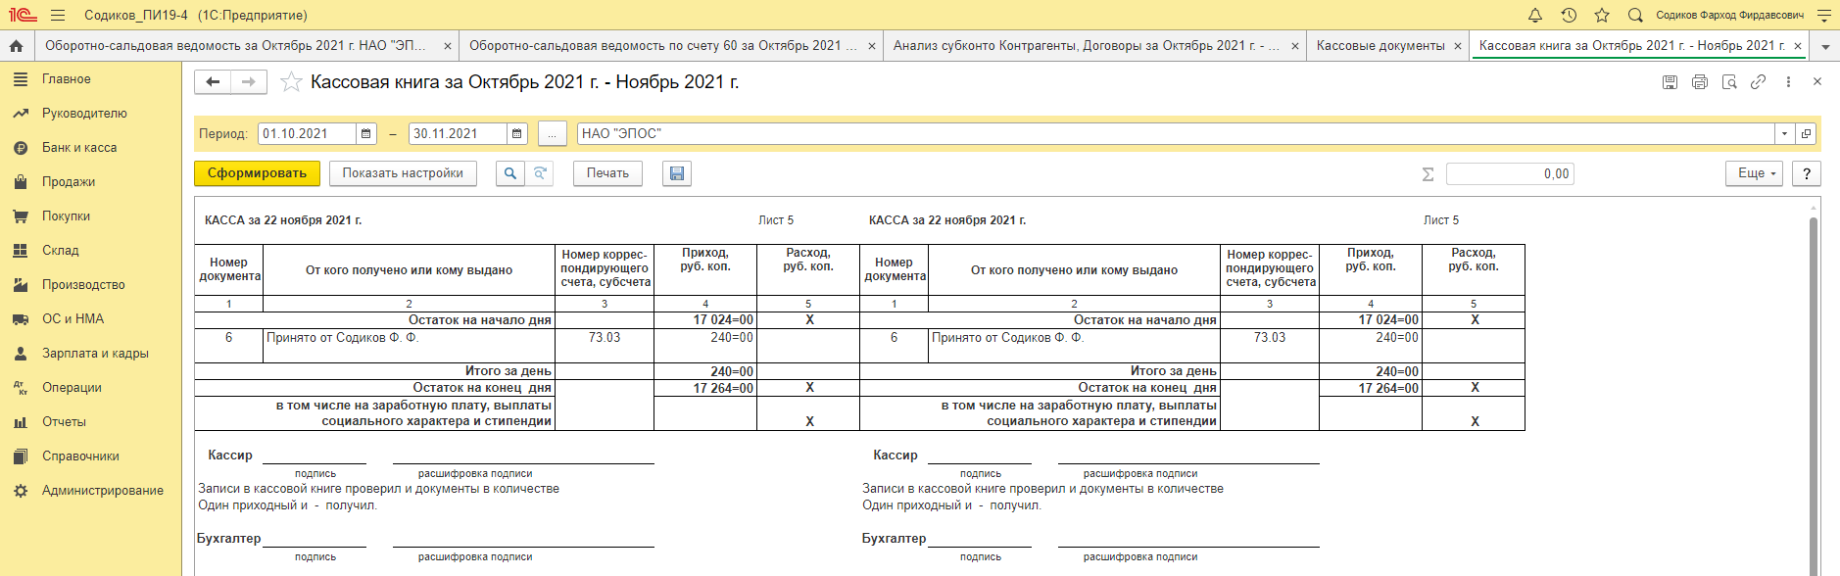

Книга покупок:

